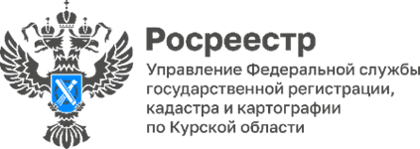

**С начала года более 1,6 млн выписок из ЕГРН выдано в электронном виде**

С января по октябрь 2024 года филиалом ППК «Роскадастр» по Курской области выдано более 1,7 млн выписок, из них более 1,6 млн выписок получены в электронном виде, что составляет почти 95% от общего количества предоставленных выписок.

«Электронная выписка из ЕГРН обладает такой же юридической силой, как и ее бумажный аналог. Получить ее возможно дистанционно, без посещения офиса. Для подачи запроса и получения электронной выписки необходимо воспользоваться личным кабинетом на официальном сайте Росреестра или на портале государственных услуг», - отметила заместитель руководителя Росреестра по Курской области Анна Стрекалова

Наиболее популярными оказались выписки об основных характеристиках и зарегистрированных правах на объект недвижимости, об объекте недвижимости, о правах отдельного лица на имевшиеся (имеющиеся) у него объекты недвижимости.

«Получение документов в электронном формате обладает рядом преимуществ, к числу которых относятся экономия времени и финансовых ресурсов заявителя, предоставление комфортных условий получения услуги и удобство её использования» - поясняет заместитель директора–главный технолог филиала ППК «Роскадастр» Иванова Людмила Михайловна.

Для получения подробной информации о порядке получения сведений из Единого государственного реестра недвижимости (ЕГРН) граждане могут обратиться в филиал ППК «Роскадастр» по Курской области по телефону +7 (4712) 72-40-01 или посредством электронной почты: filial@46.kadastr.ru.